

**BATMAN İL MİLLÎ EĞİTİM MÜDÜRLÜĞÜ**

**SEVGİ ANAOKULU**

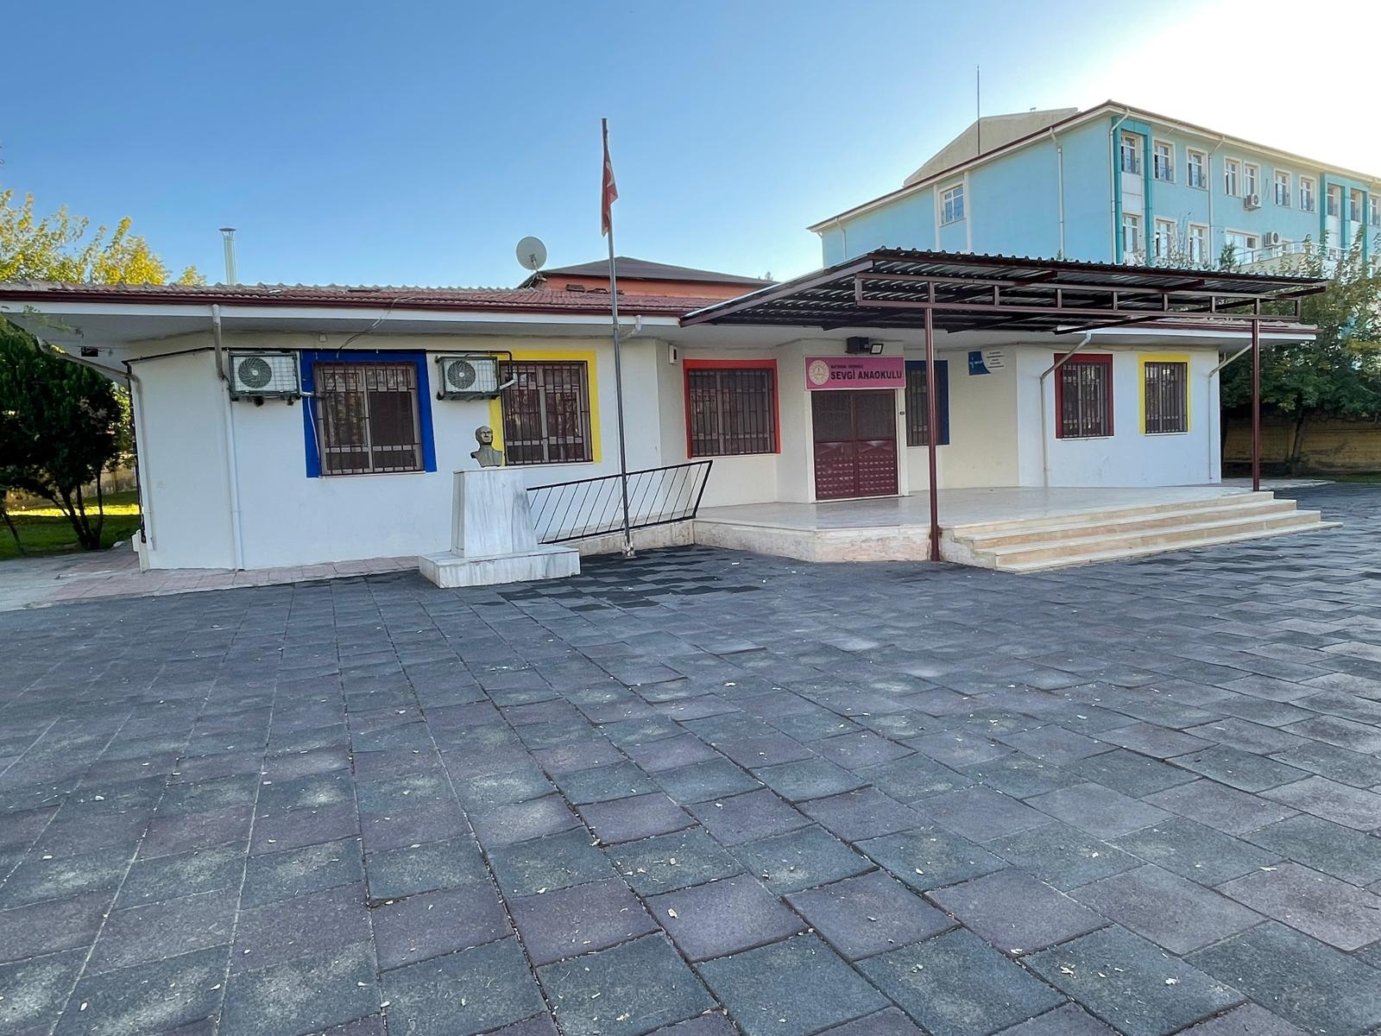

**2024-2028**

**Stratejik Plan**

Batman - 2024

## **Okul/Kurum Bilgileri**

|  |  |  |  |
| --- | --- | --- | --- |
| **İli: Batman** | | **İlçesi:** Merkez | |
| **Adres:** | Petrolkent Mah. 2860 Sok. Sevgi Anaokulu Blok No 18 Merkez/Batman | **Coğrafi Konum (link)** | https://maps.app.goo.gl/Mib6ReRLruC6v754A |
| **Telefon**  **Numarası:** | 04882311206 | **Faks Numarası:** | 04882311206 |
| **e- Posta Adresi:** | http://sevgianaokulubatman.meb.k12.tr | **Web sayfası adresi:** | https://sevgianaokulubatman.meb.k12.tr |
| **Kurum Kodu:** | **950445** | **Öğretim Şekli:** | İkili Eğitim |

**ÖNSÖZ**

Bilindiği gibi 5018 sayılı Kamu Mali Yönetimi ve Kontrol Kanunu, "MEB Eğitimde Stratejik Planlama Yönergesi" ve 2022/21 sayılı Genelge doğrultusunda 2024-2028 dönemini kapsayan stratejik planlama çalışmaları tüm okul/kurumlarda yapılması öngörülmüştür.

Stratejik plan; hızla değişen 21. Yüzyıl’da, kurumların önlerini iyi görebilmeleri, kaynaklarını etkili ve verimli kullanabilmeleri için önemli bir araçtır. Eğitim yöneticilerinin bu süreçte değişim olgusunu doğru algılamaları gerekmektedir. Bilimsel düşünceye sahip olanlar; bugünden hareket ederek geleceği anlamaya, geleceğin şartlarını oluşturmaya ve uygulayıcılara sunmaya çalışanlardır. Stratejik planlama bir kültür, bir planlama, bir yönetim ve bir bütçeleme felsefesidir. Bu anlayışın okul yöneticileri olarak benimsenmesi ve eyleme dönüştürülmesi eğitim-öğretim hizmetinin bugünü ve geleceği için büyük önem arz etmektedir. Sorunların çözümünde öncelikle çok ayrıntılı ve bilinçli bir planlama ile ince stratejiler yatmaktadır. Kendi haline bırakılmış bir ortamda, plânlı okul gelişiminin bakış açısı, yapıları, ilkeleri, değerleri, yöntemleri, amaçları, hedefleri, vizyonları ve araçları bilinmeden gelişmek mümkün değildir.

Okul gelişimi; bilinçli, programlı, planlı, amaçlı karar ve uygulamalara bağlıdır. Okulumuzda da eğitim ve öğretim başta olmak üzere insan kaynakları ve kurumsallaşma, sosyal faaliyetler, alt yapı, toplumla ilişkiler ve kurumlar arası ilişkileri kapsayan 2019-2023 dönemi stratejik planı hazırlanmış ve başarıyla uygulamıştır. Bu anlayış içerisinde değişen çevresel şartlar göz önünde bulundurularak katılımcı yöntemlerle hazırlanan ve 2024-2028 yıllarını kapsayacak olan “Stratejik Plan’ımızı yürürlüğe koymuş bulunmaktayız. Müdüründen, en alt kademedeki çalışanına kadar tüm personelimizle, planda yer alan amaç ve hedefleri uygulamak suretiyle, her alanda başarıya sahip ve kurumsal kapasitesini artırmış bir okul olma vizyonunu sürekli kılmak gayretinde olacağız. Bu vesile ile planlama çalışmalarında emeği geçenlere teşekkürü bir borç biliyor; plan hazırlama sürecinde olduğu gibi, uygulama sürecinde de aynı başarıyı sağlayabileceğimize inanıyorum. Saygılarımla…

**Okul Müdürü**

**Necmettin ÇETİNTAŞ**

**İÇİNDEKİLER**

**Önsöz**  3

**İçindekiler** 4

**Tablolar ve Şekiller** 6

**Kısaltmalar**  7

**Bölüm 1**

* 1. Stratejik Plan Hazırlık Süreci

**Bölüm 2**

**Durum Analizi**

2.1. Okulun Tarihçesi

2.2. Faaliyet Alanları ile Ürün ve Hizmetlerin Belirlenmesi

2.3. Paydaş Analizi

2.4. Kuruluş İçi Analiz

2.4.1.İnsan Kaynakları

2.4.2.Kurum Kültürü Analizi

2.4.3.Teşkilat Yapısı

2.4.4.Fiziki Kaynak Analizi

2.4.5.Teknoloji ve Bilişim Altyapı Analizi

* 1. GZFT (SWOT) Analizi
  2. Tespitler ve İhtiyaçlar

**Bölüm 3**

**Geleceğe Yönelim**

3.1. Misyon,

3.2. Vizyon

3.3. Temel Değerler

**Bölüm 4**

**Amaç, Hedef ve Göstergeler**

3.1. Stratejik Amaç 1

3.2. Stratejik Amaç 2

3.3.Stratejik Amaç 3

3.4. Stratejik Amaç 4

**Bölüm 5**

**Maliyetlendirme**

**Bölüm 6**

**İzleme ve Değerlendirme**

**Tablolar ve Şekiller**

1. *Tablo 1: Stratejik Planlama Kurulu üyeleri*
2. *Tablo 2: Stratejik Planlama Ekibi Üyeleri*
3. *Tablo 3: Sevgi Bağımsız Anaokulu Çalışanlarının Eğitim Düzeyi ve Cinsiyetine Göre Dağılım*
4. *Şekil 1: Sevgi Bağımsız Anaokulu Teşkilat Şeması*

**Kısaltmalar**

**MEB** Milli Eğitim Bakanlığı

**MEM** Milli Eğitim Müdürlüğü

**AR-GE**  Araştırma ve Geliştirme

**SP** Stratejik planlama

**SA** Stratejik amaç

**SH** Stratejik hedef

**PH** Performans hedefi

**PG** Performans göstergeleri

**GZFT** Güçlü, zayıf, Fırsat, Tehdit

**BTS** Bilgi Teknoloji Sınıfı

**TEŞ** Temel Eğitim Şubesi

**EBAP**  Eğitimde Başarıyı Arttırma Projesi

**BÖLÜM 1**

* 1. **Stratejik Plan Hazırlık Süreci**

Stratejik plan hazırlık çalışmalarının başladığı, İl Milli Eğitim Müdürlüğü tarafından 2022/21 sayılı Genelge ile duyurulmuştur. Okulumuzun 2024–2028 Stratejik Planı, literatür taraması, durum analizi raporu, iç ve dış paydaşların görüşleri doğrultusunda hazırlanmıştır. Bu kapsamda kurul ve ekip oluşturulmuştur.

***Okul Strateji Geliştirme Kurulu:*** Strateji geliştirme kurulu stratejik planlama çalışmalarını takip etmek ve ekiplerden bilgi alarak çalışmaları yönlendirmek üzere okul müdürü başkanlığında; bir okul müdür yardımcısı, iki öğretmen ve okul-aile birliği başkanı olmak üzere 5 kişiden oluşur. Okul/kurum personel sayısının beş veya daha az olması durumunda strateji geliştirme kurulu tüm okul personelinden oluşur.

*Tablo 1: Stratejik Planlama Kurulu üyeleri*

|  |  |  |  |
| --- | --- | --- | --- |
| **SEVGİ ANAOKULU STRATEJİ GELİŞTİRME KURULU** | | | |
| **No** | **Adı Soyadı** | **Görevi** | |
| 1 | Necmettin Çetintaş | Okul Müdürü | Komisyon Başkanı |
| 2 | Yunus Gayretli | Müdür Yardımcısı | Komisyon Üyesi |
| 3 | Esra Akdemir | Öğretmen | Komisyon Üyesi |
| 4 | Cansu Nişanyeri | Öğretmen | Komisyon Üyesi |
| 5 | Fuat Akdemir | Okul Aile Birliği Başkanı | Komisyon Üyesi |

***Okul******Stratejik Planlama Ekibi:*** Okul müdürü tarafından görevlendirilen ve üst kurul üyesi olmayan müdür yardımcısı başkanlığında, okul/kurumun büyüklüğü ve şartları doğrultusunda öğretmenler ve gönüllü velilerden oluşur.

*Tablo 2: Stratejik Planlama Ekibi Üyeleri*

|  |  |  |  |
| --- | --- | --- | --- |
| **SEVGİ ANAOKULU STRATEJİK PLANLAMA EKİBİ ÜYELERİ** | | | |
| **No** | **Adı Soyadı** | **Görevi** | |
| 1 | Yunus Gayretli | Müdür Yardımcısı | Komisyon Başkanı |
| 2 | Esra Akdemir | Öğretmen | Komisyon Üyesi |
| 3 | Cansu Nişanyeri | Öğretmen | Komisyon Üyesi |
| 4 | Zeynep Büşra Kayacıer | Öğretmen | Komisyon Üyesi |
| 5 | Şuheda Ergül | Öğretmen | Komisyon Üyesi |
| 6 | Fuat Akdemir | Okul Aile Birliği Başkanı | Komisyon Üyesi |

**BÖLÜM 2**

**Durum Analizi**

* 1. **Okulun Tarihçesi**

Okulumuz Petrolkent mahallesinde olup, 2003 yılında eğitim öğretim vermeye başlamıştır. Okulumuzda 4 derslik, 1 çok amaçlı salon, 1 rehberlik servisi, 1 mutfak, 2 idare odası, 1 fotokopi odası, kız-erkek öğrenci tuvaletleri, personel lavabosuyla okul öncesi eğitimin ilke ve amaçlarına hizmet etmektedir. 2023-2024 eğitim öğretim yılı itibari ile 186 öğrencimiz mevcuttur.

* 1. **Okulun Faaliyet Alanları ile Ürün ve Hizmetleri**

|  |  |  |  |  |
| --- | --- | --- | --- | --- |
| **Faaliyet Alanı** | **Ürün ve Hizmetler** | | | |
| **Rehberlik Hizmetleri** | 1 | Veli | | |
| 2 | Öğrenci | | |
| 3 | Öğretmen | | |
| **Eğitim ve Öğretim Faaliyetleri** | 1 | Müfredatın İşlenmesi | | |
| **Bilimsel, Kültürel, Sanatsal ve Sportif Faaliyetler** | 1 | Yarışmalar | 5 | Futbol |
| 2 | Sergiler | 6 | Voleybol |
| 3 | Kermes | 7 | Masa Tenisi |
| 4 | Kutlama ve Anma Programları | | |
| **Yönetim Faaliyetleri** | 1 | Kayıt- Nakil İşlemleri | 6 | Özlük hakları |
| 2 | Derece Terfi İşlemleri | 7 | Okul Aile Birliği İşlemleri |
| 3 | Hizmet içi Eğitim  Devam-Devamsızlıklar  Disiplin İşlemleri | | |
| 4 |
| 5 |

* 1. **Paydaş Analizi**

Stratejik planlama ve kalite yönetiminin temel unsurlarından birisi katılımcılıktır. Stratejik planın sahiplenilmesi ve uygulamanın etkinliğini artırmak amacıyla il müdürlüğümüzün etkileşim içinde olduğu paydaşların görüşleri dikkate alınmıştır.

Paydaşlar, idarenin ürün ve hizmetleriyle ilgisi olan, idareden doğrudan veya dolaylı, olumlu ya da olumsuz yönde etkilenen veya idareyi etkileyen kişi, grup veya kurumlardır.

1. **Paydaşların Tespiti**

|  |  |  |
| --- | --- | --- |
| Paydaş Adı | İç Paydaş | Dış Paydaş |
| Batman Valiliği |  | √ |
| İl Milli Eğitim Müdürlüğü İdare ve Personelleri |  | √ |
| Öğretmenler | √ |  |
| Öğrenciler | √ |  |
| Veliler | √ |  |
| Okul Müdürlükleri | √ |  |
| RAM |  | √ |
| Batman Belediyesi |  | √ |
| Gençlik Hizmetleri ve Spor İl Müdürlüğü |  | √ |
| Sağlık İl Müdürlüğü |  | √ |
| Ail eve Sosyal Politikalar İl Müdürlüğü |  | √ |
| Mahalle Muhtarlığı |  | √ |
| Özel Eğitim ve Rehabilitasyon Merkezleri |  | √ |
| Hayırseverler |  | √ |
| Eğitim sendikaları |  | √ |
| Medya |  | √ |
| Emniyet Müdürlüğü |  | √ |

1. **Paydaşların Önceliklendirilmesi**

Paydaşların önceliklendirilmesinde paydaşların etki ve önem derecesi dikkate alınarak tespit edilmiştir. Paydaşların önceliklendirilmesi, etki ve önemlerinin tespit edilmesinde Paydaş Etki/Önem Matrisi tablosundan yararlanılmıştır.

|  |  |  |  |  |  |
| --- | --- | --- | --- | --- | --- |
| Paydaş Adı | İç Paydaş | Dış Paydaş | Önem Derecesi | Etki Derecesi | Önceliği |
| Batman Valiliği |  | √ | 5 | 5 | 5 |
| İl Milli Eğitim Müdürlüğü İdare ve Personelleri |  | √ | 5 | 5 | 5 |
| Öğretmenler | √ |  | 5 | 5 | 5 |
| Öğrenciler | √ |  | 5 | 5 | 5 |
| Veliler | √ |  | 5 | 5 | 5 |
| Okul Müdürlükleri | √ |  | 5 | 5 | 5 |
| RAM |  | √ | 3 | 5 | 5 |
| Batman Belediyesi |  | √ | 4 | 4 | 4 |
| Gençlik Hizmetleri ve Spor İl Müdürlüğü |  | √ | 3 | 3 | 3 |
| Sağlık İl Müdürlüğü |  | √ | 3 | 3 | 3 |
| Ail eve Sosyal Politikalar İl Müdürlüğü |  | √ | 3 | 3 | 3 |
| Mahalle Muhtarlığı |  | √ | 4 | 4 | 4 |
| Özel Eğitim ve Rehabilitasyon Merkezleri |  | √ | 3 | 3 | 3 |
| Hayırseverler |  | √ | 4 | 4 | 4 |
| Eğitim sendikaları |  | √ | 3 | 3 | 3 |
| Medya |  | √ | 2 | 2 | 2 |
| Emniyet Müdürlüğü |  | √ | 4 | 4 | 4 |
| Önem Derecesi: 1, 2, 3 gözet; 4,5 birlikte çalış | | | | | |
| Etki Derecesi: 1, 2, 3 İzle; 4, 5 bilgilendir | | | | | |
| Önceliği: 5=Tam; 4=Çok; 3=Orta; 2=Az; 1=Hiç | | | | | |

1. **Paydaş görüş ve önerilerinin alınması ve değerlendirilmesi**

Sevgi Anaokulu olarak öğretmen ve personellere “ Durum Tespit Çalışması “ anketlerini Google forms üzerinden göndererek paydaşların Durum Tespit Çalışmasında yer almaları istenmiştir. Böylece Sevgi Anaokulu’ nun durum tespitinde bütün bağlı birimlerin ortak katılımı doğrultusunda paydaşlarımızın görüş ve beklentileri yapılan anketlerle tespit edilmiştir. Paydaş anketi okulda çalışan öğretmenlere ve 2023-2024 Eğitim Öğretim Yılı Sevgi Anaokulu öğrenci velilerine uygulanmıştır.

**3.1. Öğretmenlere yönelik uygulanan formlara göre ;**

Öğretmenlerin ‘’İdari Faaliyetlerinden Memnuniyet Düzeyi yüzdelik olarak %55 oranında olduğu anlaşılmıştır. Geliştirilebilecek alanların olduğu görülmüştür.

Öncelik Verilmesi Gerekli Görülen Faaliyet Alanları:

1.Okulun, araç ve gereç yönünden yeterli düzeye getirilmesi.

2.Okulda sadece öğretmenlerin kullanımına tahsis edilmiş yerlerin arttırılması.

3 Öğretmen fikir ve görüşlere gereken önemin verilmesi .

Memnun Olunan Faaliyet Alanları:

1.Kurumdaki duyuruların çalışanlara zamanında iletilmesi.

2.Yöneticilerin, okulun vizyonunu ve stratejilerini çalışanlarla paylaşması.

3.Yöneticilerin, yaratıcı ve yenilikçi düşüncelerin üretilmesini teşvik etmesi.

Anketimizde ‘1-2-3’ şeklinde cevap alınmıştır.  
  
1.KATILMIYORUM

2.KARARSIZIM

3.KATILIYORUM’u ifade etmektedir.

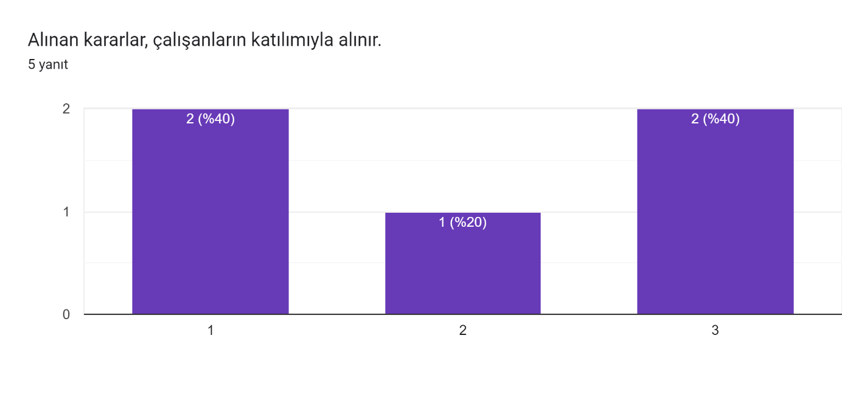

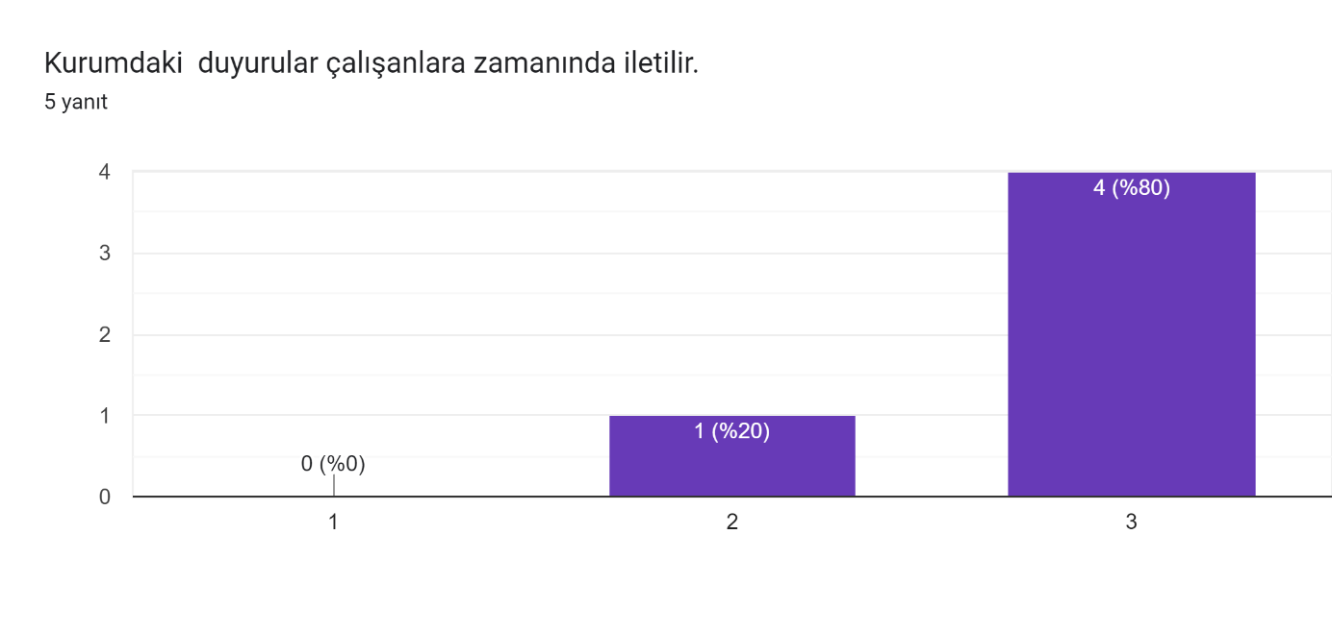

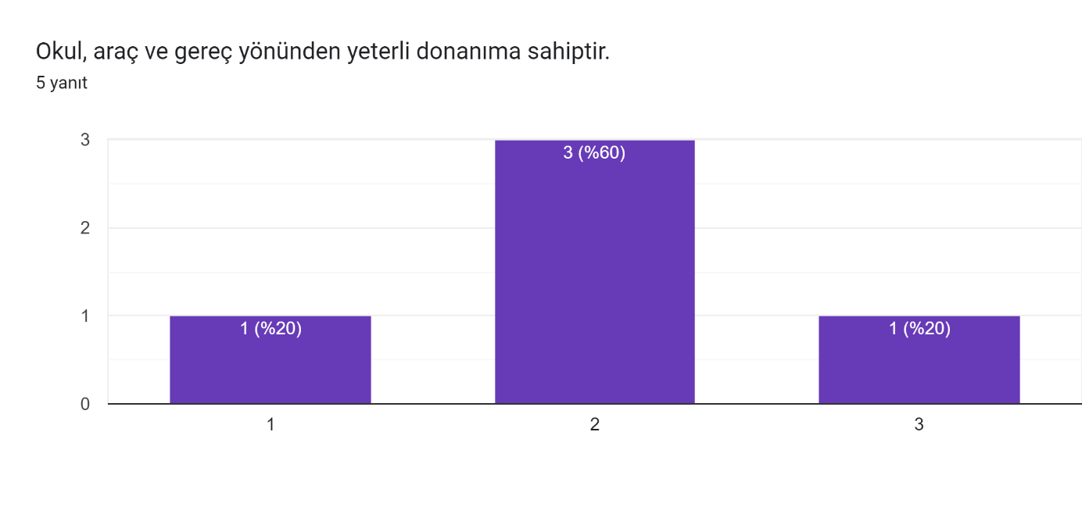

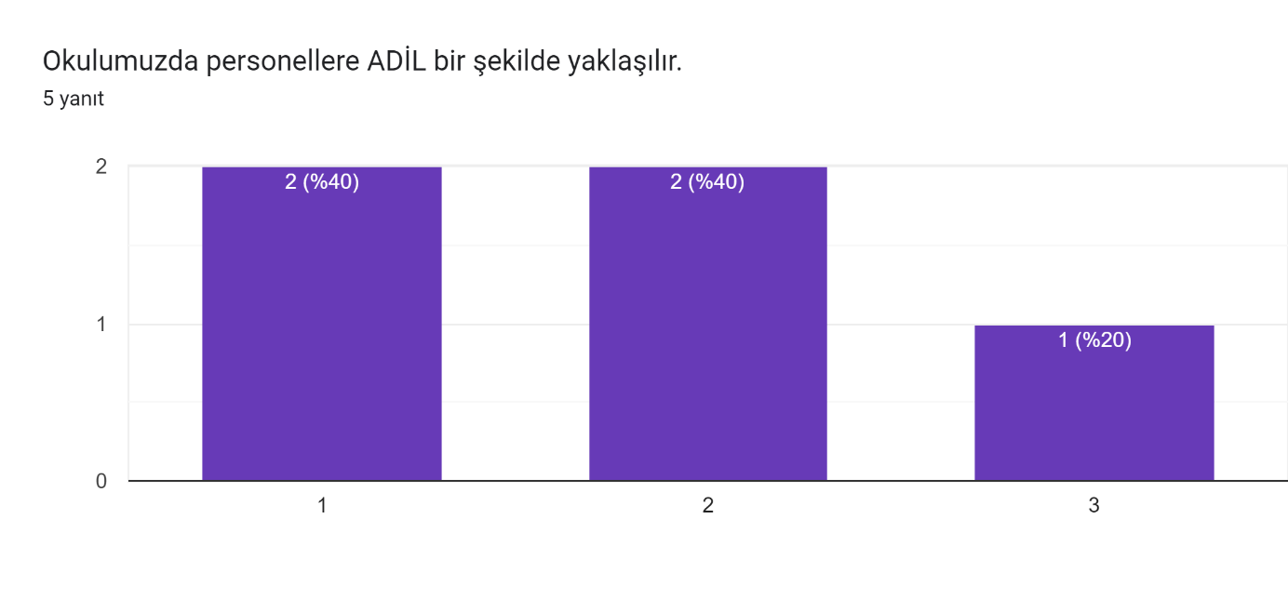

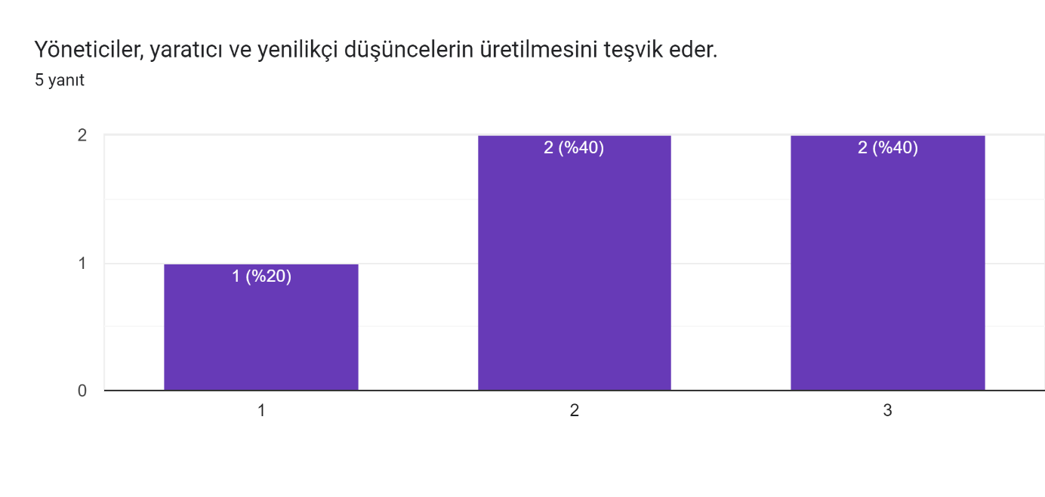

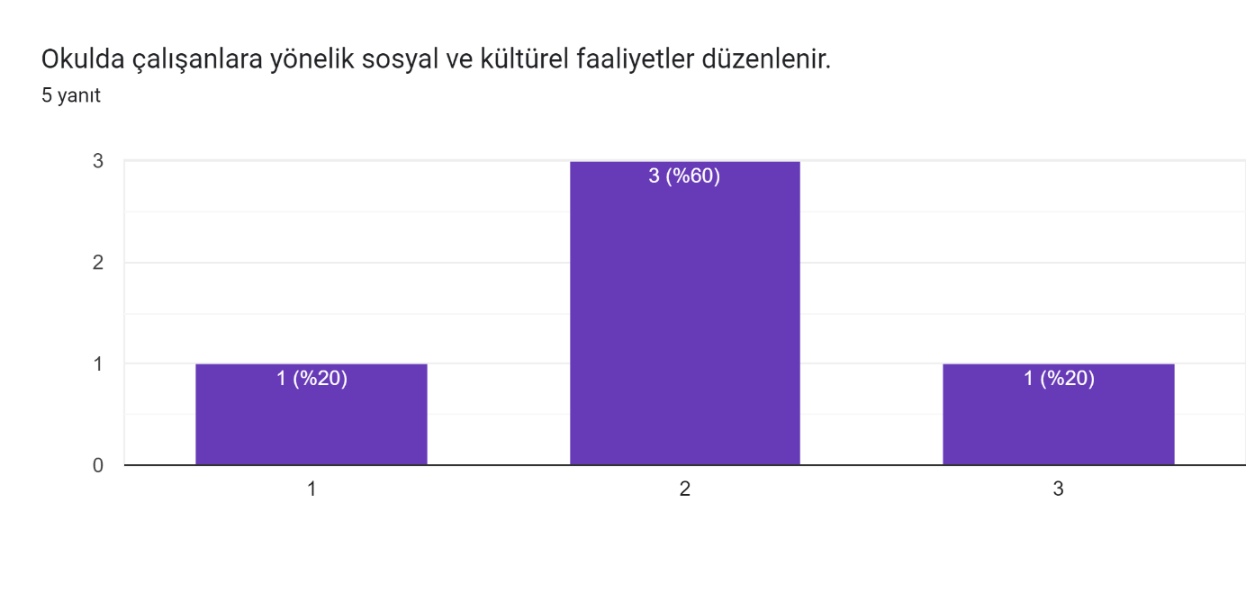

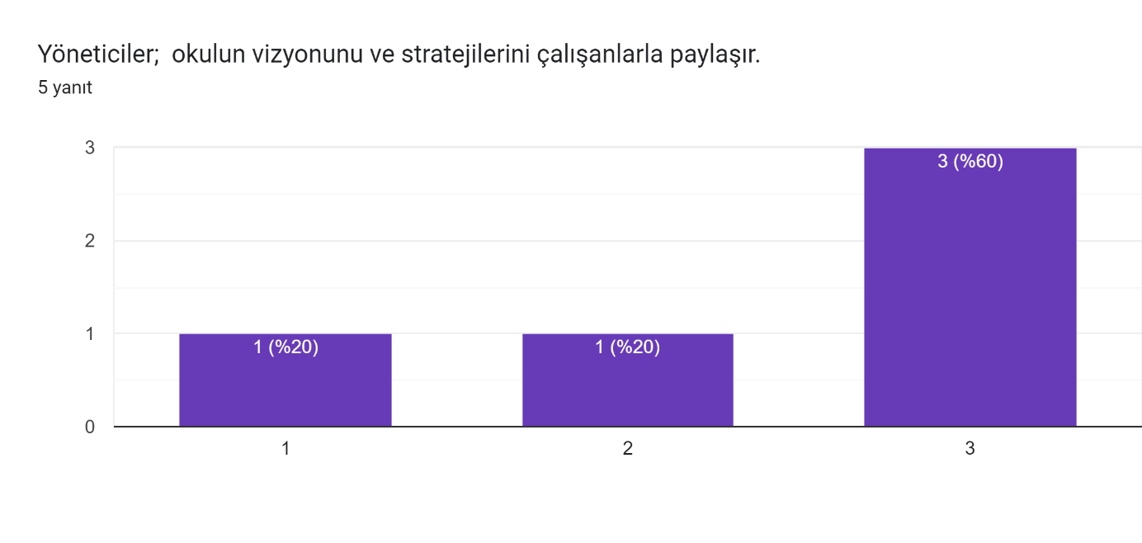

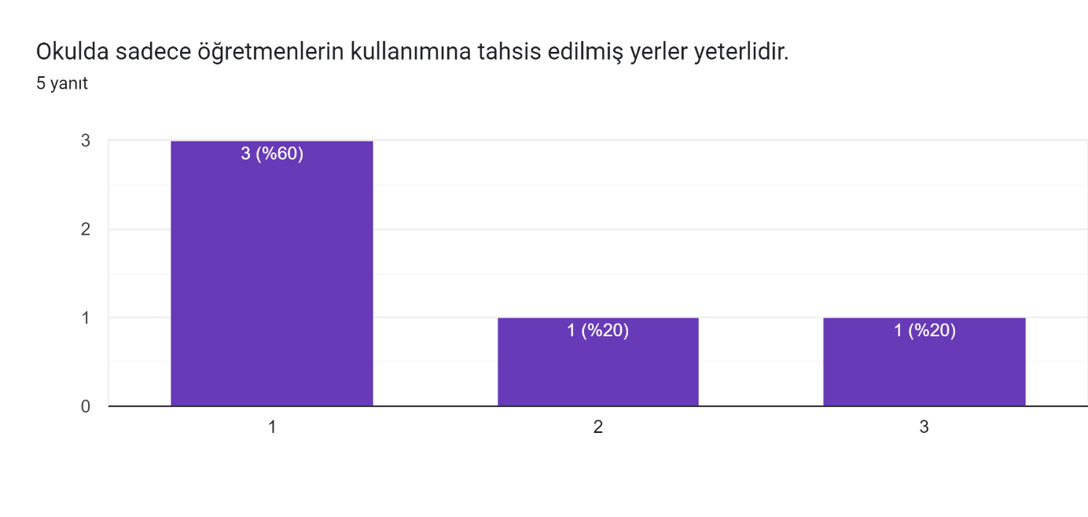

,

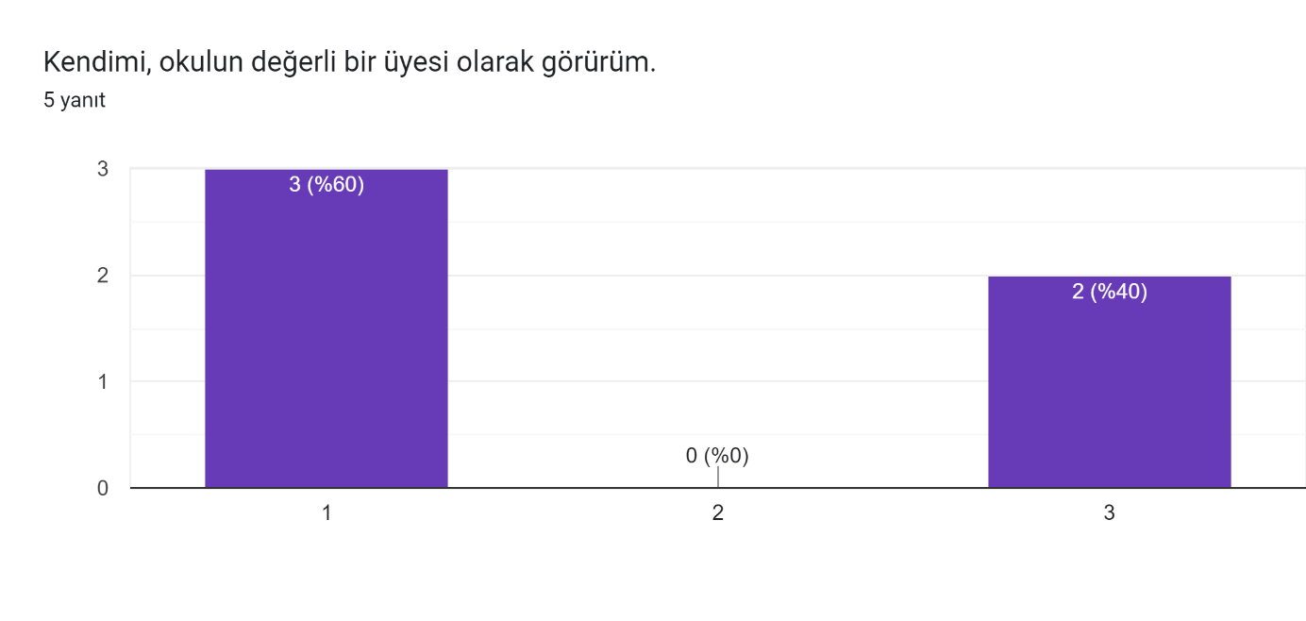



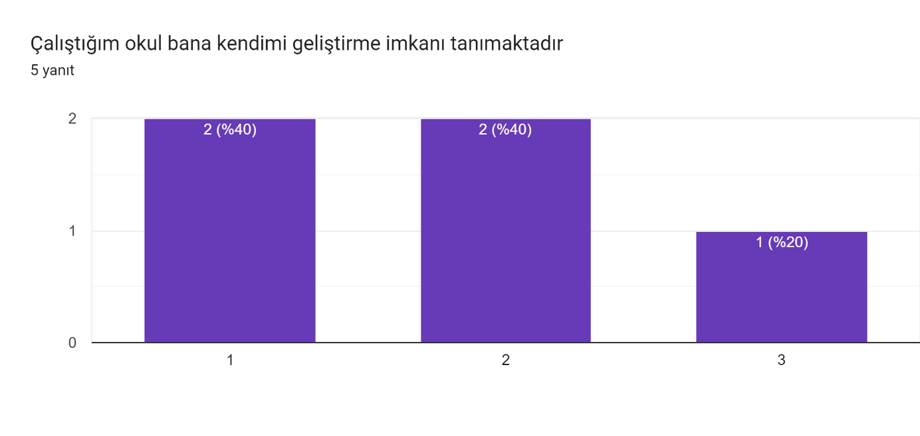

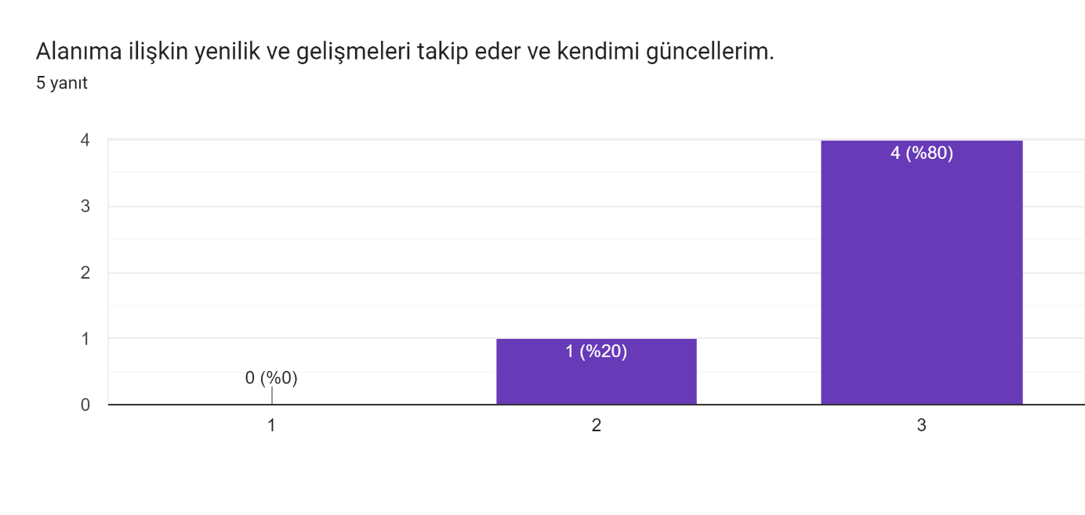

**3.2. Velilere  yönelik uygulanan formlara göre ;**

Velilerin ‘’ Okul içi tüm faaliyet ve çalışmalardan memnuniyet düzeyi yüzdelik olarak yaklaşık %70 oranında olduğu görülmüştür.  Geliştirilebilecek alanların olduğu anlaşılmıştır.

Öncelik Verilmesi Gerekli Görülen Faaliyet Alanları:

1.Okulda yeterli miktarda sanatsal ve kültürel faaliyetler düzenlenmesi.

2. Okulda yabancı kişilere karşı güvenlik önlemleri alınması.

3.Okulda velileri ilgilendiren kararlarda görüşlerin dikkate alınması.

Memnun Olunan Faaliyet Alanları:

              1.Okul her zaman temiz ve bakımlıdır.

2.Okulda yabancı kişilere karşı güvenlik önlemleri alınmaktadır.

3.İhtiyaç duyduğumda okul çalışanlarıyla rahatlıkla görüşebilirim.

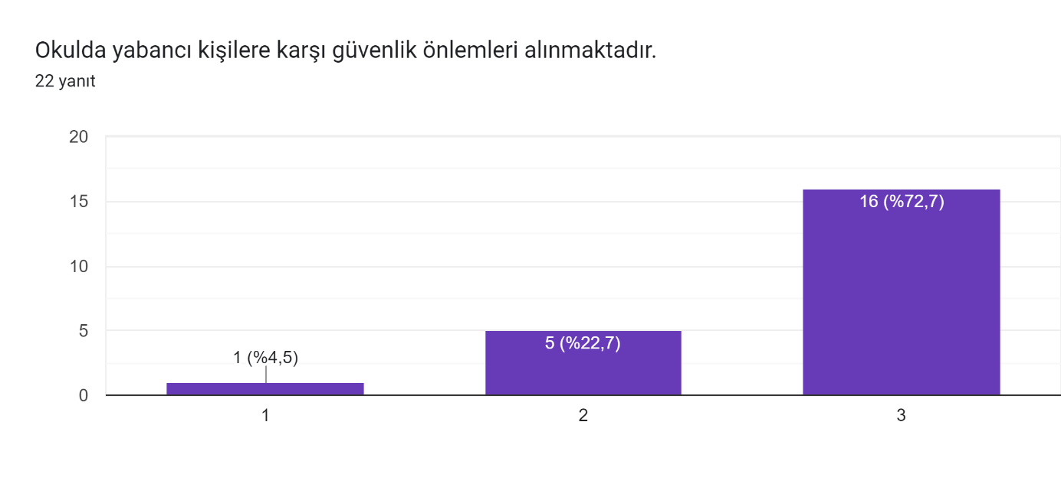Anketimizde ‘1-2-3’ şeklinde cevap alınmıştır.  
  
1.KATILMIYORUM

2.KARARSIZIM

3.KATILIYORUM’u ifade etmektedir.

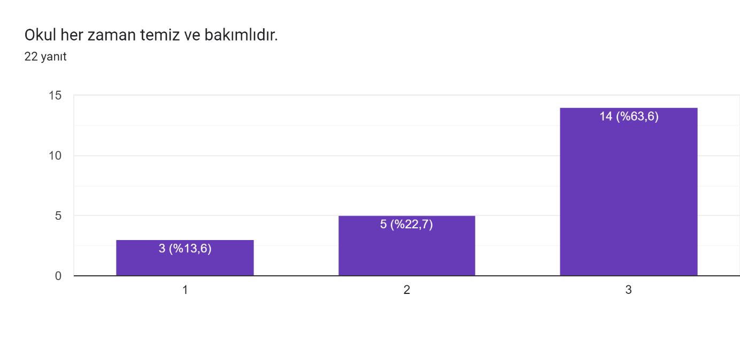

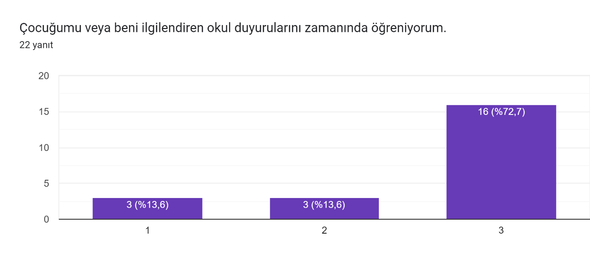

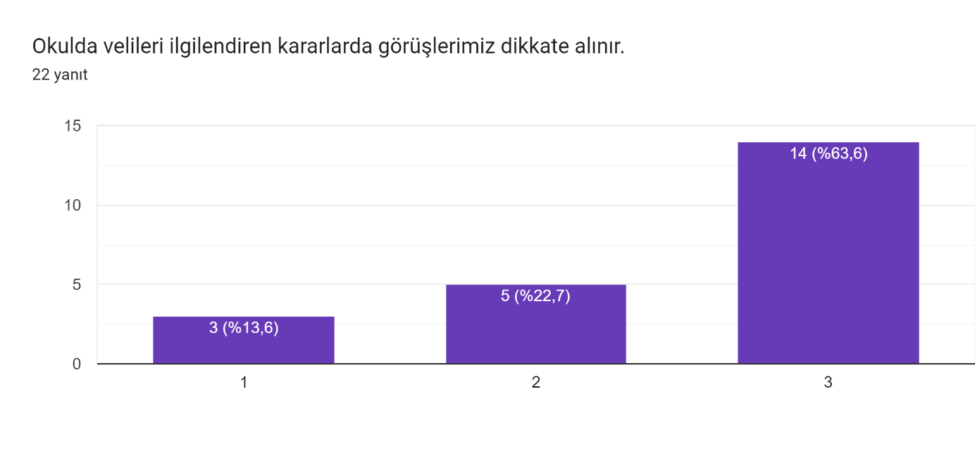

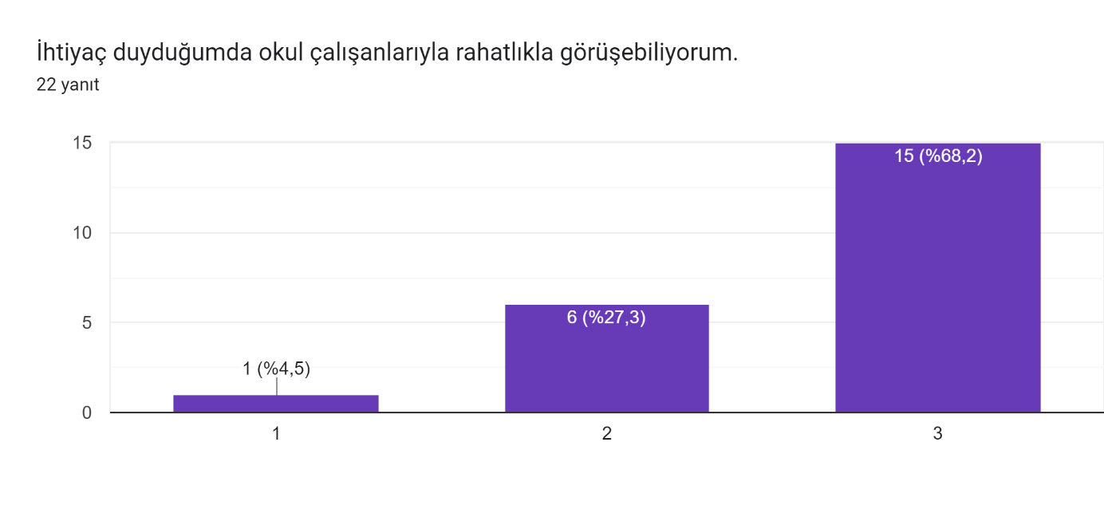

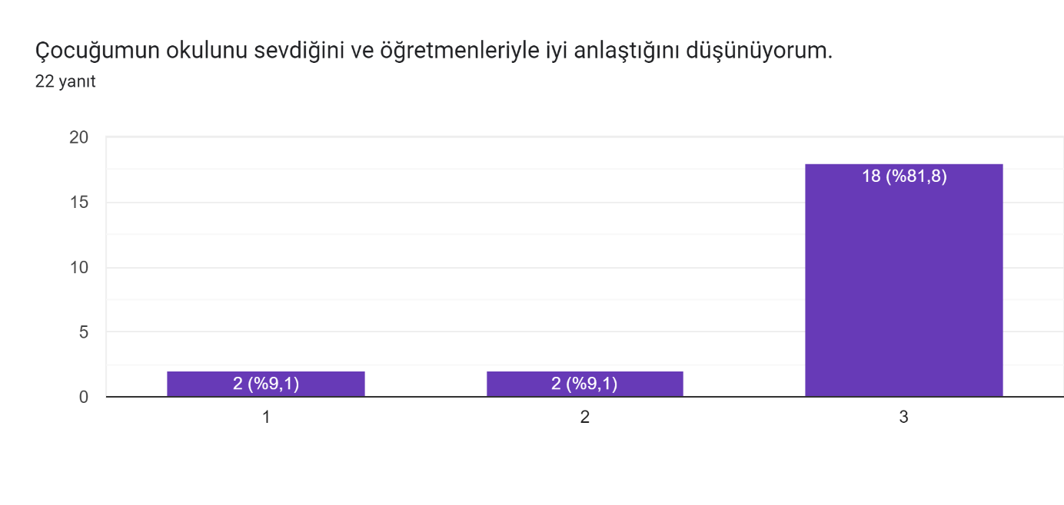

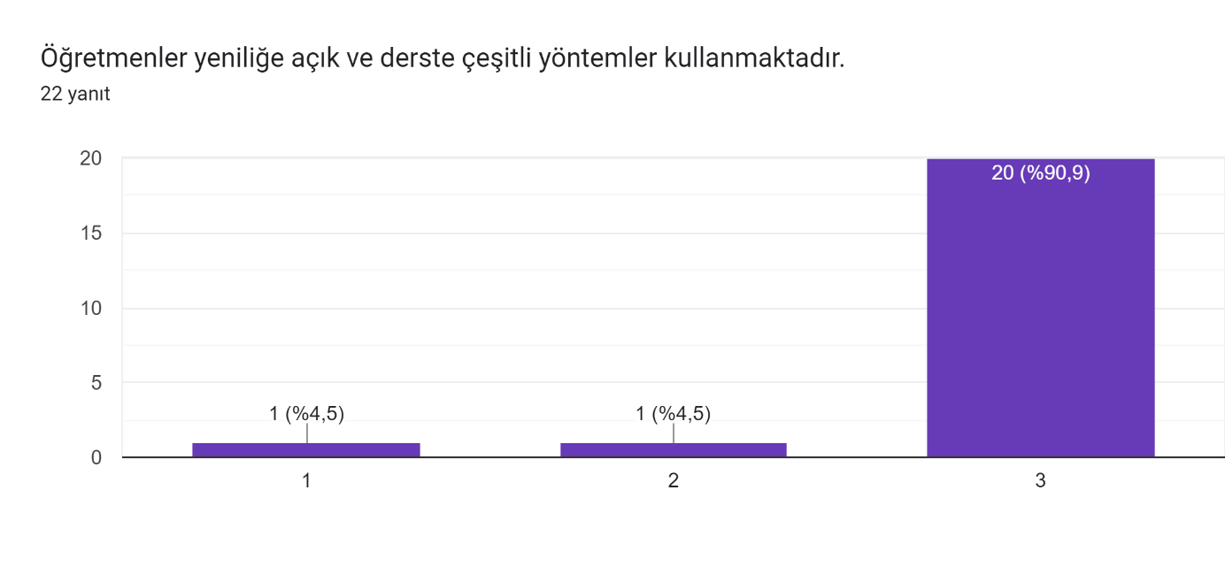

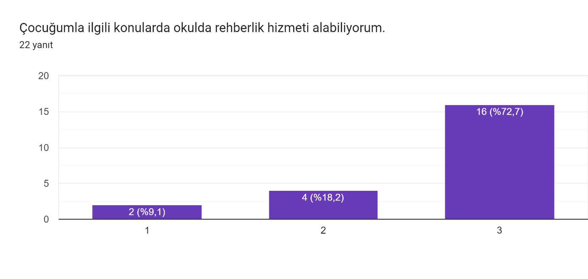

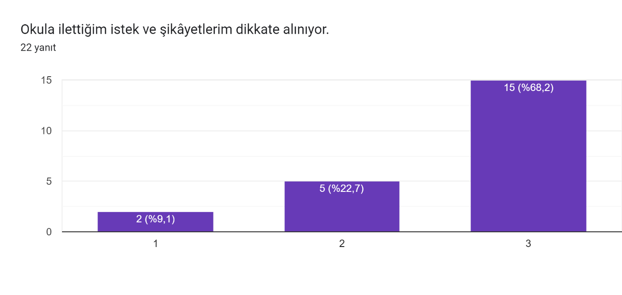

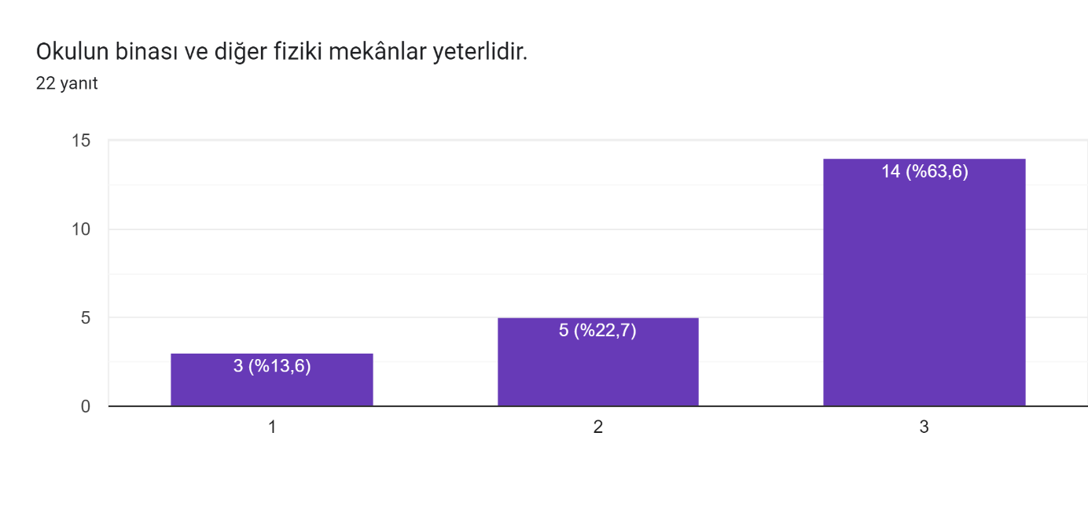

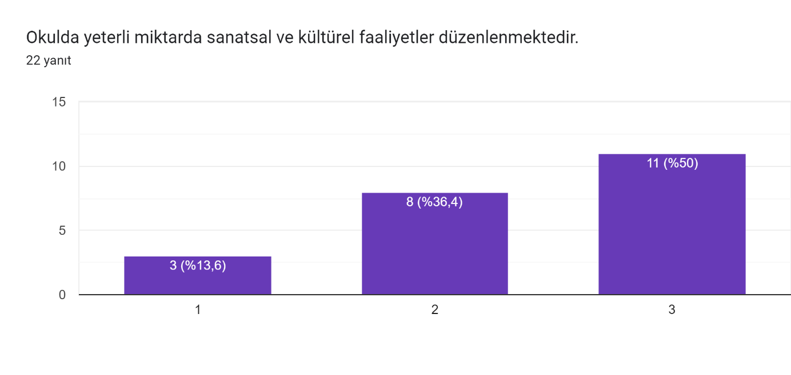

* 1. **Kuruluş İçi Analiz**
     1. **İnsan Kaynakları**

Okullarda insan kaynaklarını, organizasyonel amaçlar doğrultusunda en verimli şekilde kullanmak; insan kaynağının iç ve dış gelişmelere uygun olarak etkin bir şekilde planlanmasını, geliştirilmesini ve değerlendirilmesini sağlamak kurumun verimliliği açısından büyük önem taşımaktadır.

*Tablo 3: Sevgi Bağımsız Anaokulu Çalışanlarının Eğitim Düzeyi ve Cinsiyetine Göre Dağılım*

|  |  |  |  |  |  |  |  |  |  |  |  |  |  |  |  |
| --- | --- | --- | --- | --- | --- | --- | --- | --- | --- | --- | --- | --- | --- | --- | --- |
|  | **DOKTORA** | | | **YÜKSEK LİSANS** | | | **LİSANS** | | | **ÖNLİSANS** | | | **LİSE VE ALTI** | | |
| **E** | **K** | **T** | **E** | **K** | **T** | **E** | **K** | **T** | **E** | **K** | **T** | **E** | **K** | **T** |
| **Okul Müdürü** |  |  |  |  |  |  | 1 |  | 1 |  |  |  |  |  |  |
| **Müdür yardımcısı** |  |  |  |  |  |  | 1 |  | 1 |  |  |  |  |  |  |
| **Okul Öncesi öğretmeni** |  |  |  |  |  |  | 2 | 6 | 8 |  |  |  |  |  |  |
| **Rehber Öğretmen** |  |  |  |  |  |  |  | 1 | 1 |  |  |  |  |  |  |
| **TOPLAM** |  |  |  |  |  |  | 4 | 7 | 11 |  |  |  |  |  |  |

* + 1. **Kurum Kültürü Analizi**

Kültür, toplumsal gelişme süreci içinde oluşturulan bütün maddi ve manevî değerler ile bunları yapmada sonraki nesillere iletmede kullanılan insanın doğal ve toplumsal çevresine egemenliğinin ölçüsünü gösteren araçların bütünüdür.

Kurum kültürü, kurumun kendine özgü inanç ve değerlerinin, kişiliğinin olmasıdır. Bir topluluğun sahip olduğu ve paylaştığı yaşam biçimidir. Kurumda paylaşılan temel değerlerin ve inançların bütünüdür, Kurumun Ruhudur. Tüm çalışanlar tarafından paylaşılan alışkanlıklar, tutum ve davranış kalıplarından oluşur. Bir kurum içinde oluşmuş, paylaşılan ortak inançlar, değerler ve alışılagelmiş davranış kalıplarıdır.

* + 1. **Teşkilat Yapısı**

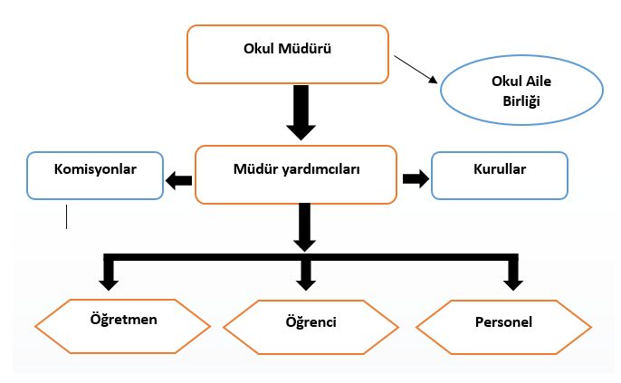*Şekil 1: Sevgi Bağımsız Anaokulu Teşkilat Şeması*

* + 1. **Fiziki Kaynak Analizi**

|  |  |  |  |
| --- | --- | --- | --- |
| **FİZİKİ KAYNAKLAR** | | | |
|  | **Kullanım Alanı/Türü** | **Sayı** | **Kapasite Durumu**  **Yeterli/Yetersiz** |
| 1 | Derslikler | 4 | Yetersiz |
| 2 | İdari Odalar | 2 | Yeterli |
| 3 | Öğrenci Lavabosu | 6 | Yeterli |
| 4 | Personel Lavabosu | 1 | Yetersiz |
| 5 | Çok Amaçlı Salon | 1 | Yeterli |
| 6 | Rehberlik Servisi | 1 | Yetersiz |
| 7 | Fotokopi Odası | 1 | Yeterli |
| 8 | Kazan Dairesi | 1 | Yeterli |
| 9 | Arşiv Odası | 1 | Yeterli |
| 10 | Mutfak | 1 | Yetersiz |

* + 1. **Teknoloji ve Bilişim Altyapı Analizi**

Okul hizmetlerinin, yararlanıcılara daha hızlı ve etkili şekilde sunulması için güncel teknolojik araçlar etkin bir biçimde kullanılmaktadır. Bu kapsamda modüler bir yapıda kurgulanmış olan Millî Eğitim Bakanlığı Bilgi İşlem Sistemi (MEBBİS) ile kurumsal ve bireysel iş ve işlemlerin büyük bölümü yürütülmektedir. Aynı zamanda sistemde personel ve öğrencilerin bilgileri bulunmaktadır. e-Okul, Veli Bilgilendirme Sistemi gibi modüllere ulaşılarak çalışmalar yürütülmektedir. Müdürlüğümüz resmi yazışmaları elektronik ortamda Doküman Yönetim Sistemi (DYS) üzerinden yapılmaktadır.

|  |  |  |  |  |
| --- | --- | --- | --- | --- |
| **BİLGİ TEKNOLOJİLERİ KAYNAK DURUMU** | | | | |
| Bilgisayar | Yazıcı/Tarayıcı | Tablet | Etkileşimli Tahta | Çok Fonksiyonlu Yazıcı |
| 5 | 1 | 0 | 0 | 3 |
| ADSL | Projeksiyon | Televizyon | Uydu | Diğer |
| 1 | 1 | 1 | 0 | 0 |

* + 1. **GZFT (SWOT) Analizi**

GZFT (SWOT) Analizi, bir planın geliştirilmesi veya bir sorunun çözümü amacıyla, bir kurumun veya durumun güçlü yanlarını belirleyerek bunları en uygun fırsatlarla eşleştiren, zayıf ve tehdit edici yönleri azaltmayı hedefleyen sistematik bir planlama (stratejik planlama) aracıdır.

Kurumsal strateji ve konumlanma açısından başvurulan bir yöntem olan SWOT analizi, ilk başta ifade edildiği gibi, firma, kurum, örgüt vs. gibi bir organizasyonun iç-dış durumunun etraflıca incelenip değerlendirildiği bir analiz uygulamasıdır.

GZFT analizine stratejik planlama ekibi üyeleriyle “Beyin Fırtınası” tekniği kullanılarak tespit edilmeye çalışılmıştır. Bunun yanında iç ve dış paydaşlara yönelik yapılan anket sonuçlarından da yararlanarak sonuçlar GZFT analizine dâhil edilmiştir.

|  |  |
| --- | --- |
| GÜÇLÜ YÖNLER | |
| 1 | Öğretmenlerimiz arasında güçlü iletişim ve bilgi alışverişi |
| 2 | İdari kadronun yeterli olması |
| 3 | Okulumuzun donanımlı olması |
| 4 | Okulumuz bahçesinin geniş ve kullanıma elverişli olması |
| 5 | Sınıfların büyük ve ferah olması |
| 6 | Okulumuzun çocuklara yemek hizmeti sunması |
| 7 | Okul ve okul aile birliği yönetim kurulu üyeleri arasında işbirliğinin olması |
| 8 | Çalışanlar arasında iletişim ağlarının güçlü bir şekilde kullanılması ( Toplu mesajlaşma sistemi, toplantı, görüşme vb.) |
| 9 | Veliler arası iş birliği ve eğitim öğretime duyarlılık |
| 10 | Aile katılım çalışmalarının etkili ve verimli şekilde yürütülmesi |
| 11 | Çocuklar için zengin öğrenme ortamlarının sunulması |
| 12 | Okulumuz yöneticilerinin yönetim anlayışının liyakat, eşitlik üzerine kurulması |

|  |  |
| --- | --- |
| ZAYIF YÖNLER | |
| 1 | Sınıflarımızda öğrenci sayısının fazla olması |
| 2 | Etkinliklere ve okul içi faaliyetlere katılımının sınırlı olması |
| 3 | Okulumuzun düzenli maddi gelirinin olmaması |
| 4 | Sınıf materyallerinin yetersiz olması (akıllı tahta, ses sistemi vb) |
| 5 | Sık sık personel değişikliğinin yaşanması |
| 6 | Kadrolu yardımcı hizmetler personelin bulunmaması, |
| 7 | Sosyal, kültürel, sanatsal ve sportif faaliyet alanlarının yetersizliği |
| 8 | Güvenlik personelinin bulunmaması |

|  |  |
| --- | --- |
| FIRSATLAR | |
| 1 | Eğitimde fırsat eşitliğinin sağlanması |
| 2 | Bakanlığımızın ücretsiz ders kitabı dağıtım uygulaması |
| 3 | Erken eğitimin çocukların gelişimi üzerindeki olumlu etkileri |
| 4 | Kurumun bazı giderlerinin devlet tarafından karşılanıyor olması (su,elektrik,doğal gaz gibi) |
| 5 | Dezavantajlı grupta bulunan öğrencilere devlet desteğinin olması |
| 6 | Çevre bilincindeki artış |

|  |  |
| --- | --- |
| TEHDİTLER | |
| 1 | Okulumuzun bulunduğu çevre şartlarının çocuklar için uygun olmaması |
| 2 | Okul bazlı ödeneklerin zamanında ve yeterli düzeyde gönderilmemesi |
| 3 | Sosyal medya kullanımı ve çocuklar üzerindeki olumsuz etkileri, |
| 4 | Ailelerin sosyoekonomik durumları (işsizlik) |
| 5 | Maddi yetersizlikler |
| 6 | Eğitim sisteminde sık sık yapılan değişiklikler |
| 7 | Personel yetersizliği |
| 8 | Madde kullanımının mahallede yaygın oluşu |

* 1. **Tespitler ve İhtiyaçlar**

Tespitler ve ihtiyaçlar analizi ile GZFT analizi sonucunda ortaya çıkan sonuçlara göre planın geleceğe yönelim bölümü ile ilişkilendirilmiş ve buradan hareketle hedef, gösterge ve eylemlerin belirlenmesi sağlanmıştır.

Gelişim ve sorun alanları ayrımında eğitim ve öğretim faaliyetlerine ilişkin üç temel tema olan Eğitime Erişim, Eğitimde Kalite ve kurumsal Kapasite kullanılmıştır. Eğitime erişim, öğrencinin eğitim faaliyetine erişmesi ve tamamlamasına ilişkin süreçleri; Eğitimde kalite, sosyal ve bilişsel gelişimi olmak üzere eğitim ve öğretim sürecinin hayata hazırlama evresini; Kurumsal kapasite ise kurumsal yapı, kurum kültürü, donanım, bina gibi eğitim ve öğretim sürecine destek mahiyetinde olan kapasiteyi belirtmektedir.

**Bölüm 3**

**Geleceğe Yönelim**

**3.1. Misyon, Vizyon ve Temel Değerler**

**MİSYON**

Çocukların tüm gelişim alanlarını destekleyecek program ve etkinlik uygulamaları ile; Atatürk ilke ve inkılaplarına bağlı, çağdaş, akılcı, araştırmacı, özgüveni tam, kendisine ve çevresine saygılı, yüksek milli ve manevi değerlere bağlı bireylere yetiştirmenin temellerini atmak.

**VİZYON**

Okul öncesi eğitimde tüm paydaşları yeniliklerin takibi yoluyla yaratıcılığı destekleyen ve güven veren uygulamaları ile daha sonraki eğitim kademelerine temel oluşturarak eğitim bölgemizde eğitim öğretimde tercih edilen örnek bir okul öncesi kurumu olmak.

**TEMEL DEĞERLER**

1. Saygılı olmayı temel ilke kabul etmek
2. Her çalışana değer verme, eşit fırsat tanıma
3. Atatürk ilke ve inkılâplarına inanmış iyi birer yurttaş yetiştirmeyi ilke bilmek
4. Kurumsal ve bireysel anlamda sürekli, eğitim sürekli gelişmeye inanmak
5. Sosyal etkinlikleri eğitimin birer parçası olarak kabul etmek
6. Çocuk haklarına saygı
7. Eğitimde oyunu önemseme
8. Etkili iletişim ve iş birliği

**Bölüm 4**

**Amaç, Hedef ve Göstergeler**

|  |  |  |  |  |  |  |  |  |
| --- | --- | --- | --- | --- | --- | --- | --- | --- |
| **EĞİTİM ÖĞRETİME ERİŞİM** | | | | | | | | |
| **AMAÇ 1:** | Öğrencilerin kaliteli eğitime erişimleri fırsat eşitliği temelinde artırılarak tüm gelişim alanlarını kapsayacak şekilde çok yönlü gelişimleri sağlanacaktır. | | | | | | | |
| **HEDEF 1.1.** | Erken çocukluk eğitiminin yaygınlığı artırılacaktır. | | | | | | | |
| **PERFORMANS GÖSTERGESİ** | | | **Mevcut** | **HEDEF** | | | | |
| **2023** | **2024** | **2025** | **2026** | **2027** | **2028** |
| PG 1.1.Tüm dersliklerin doluluk oranı | | | 100 | 100 | 100 | 100 | 100 | 100 |
| PG 1.2. Aday kayıttaki bir sonraki yıl ilkokula başlayacak olan çocuklardan okula kayıt olanların oranı (%) | | | 99 | 100 | 100 | 100 | 100 | 100 |
| PG 1.3. Ebeveynine aile eğitimi verilen okul öncesi çocuk sayısı | | | 110 | 140 | 150 | 160 | 170 | 180 |
| PG 1.4. Bir eğitim ve öğretim döneminde 20 gün ve üzeri devamsızlık yapan öğrenci sayısı | | | 80 | 70 | 60 | 50 | 40 | 20 |
| PG 1.5. Sürekli devamsız durumda olan (Sisteme kayıtlı olduğu halde okula devam etmeyen) öğrenci sayısı | | | 35 | 30 | 26 | 21 | 16 | 6 |
| PG 1.6. Okula yeni başlayan öğrencilerden oryantasyon eğitimine katılanların oranı | | | 100 | 100 | 100 | 100 | 100 | 100 |
| **STRATEJİLER** | | S1 Kayıt döneminde bir sonraki yıl ilkokula başlayacak olan çocuklar başta olmak üzere, tüm çocukların aileleri ile iletişime geçilerek okul öncesi eğitime kayıtla ilgili gerekli bilgilendirme yapılacaktır.  S2 Okul öncesi eğitimde ebeveyn bilgilendirme çalışmaları yapılacaktır.  S3 Tüm derslikler tam kapasite kullanılacaktır.  S4 İhtiyaç dâhilinde (aday kayıtta fazla çocuk olması durumunda) ikili eğitim uygulaması yapılacaktır.  S5 Aileye düşen maliyeti azaltmaya yönelik iş birliği, protokol veya projeler geliştirilecektir.  S6 Öğrencilerin devamsızlık nedenleri tespit edilerek devamsızlığa neden olan etmenler giderilecektir.  S7 Okula Yeni Başlayan Öğrencilere Oryantasyon Eğitimi Verilecektir. | | | | | | |
| **HEDEFİN SORUMLUSU** | | Okul idaresi, Rehberlik Servisi, Öğretmenler… | | | | | | |

|  |  |  |  |  |  |  |  |  |
| --- | --- | --- | --- | --- | --- | --- | --- | --- |
| **EĞİTİM ÖĞRETİMDE KALİTE** | | | | | | | | |
| **AMAÇ 2** | Öğrencilerin kaliteli eğitime erişimleri fırsat eşitliği temelinde artırılarak bilişsel, duyuşsal ve fiziksel olarak çok yönlü gelişimleri sağlanacaktır. | | | | | | | |
| **HEDEF 1** | Erken çocukluk eğitiminin niteliği artırılacaktır. | | | | | | | |
| **PERFORMANS GÖSTERGESİ** | | | **Mevcut** | **HEDEF** | | | | |
| **2023** | **2024** | **2025** | **2026** | **2027** | **2028** |
| PG 1.1 Eğitim öğretim yılı süresince açık hava etkinliği yapılan eğitim günü oranı % | | | 40 | 50 | 60 | 70 | 80 | 90 |
| PG 1.2 Eğitsel değerlendirme ve tanılama hakkında bilgilendirme yapılan veli sayısı | | | 5 | 5 | 5 | 5 | 5 | 5 |
| PG 1.3 Eğitsel değerlendirme ve tanılama hakkında bilgilendirme yapılan öğretmen oranı (%) | | | 100 | 100 | 100 | 100 | 100 | 100 |
| **STRATEJİLER** | | S1 Okul öncesi eğitim sürecinde, her gün açık hava etkinliğine yer verilecektir.  S2 Okul bahçeleri geleneksel oyunlara uygun şekilde düzenlenecektir.  S3 Okul öncesi eğitimde okul‐aile iş birliği geliştirilecektir.  S4 Eğitsel değerlendirme ve tanılama sürecine yönelik olarak velilere yönelik bilgilendirme çalışmaları yapılması sağlanacaktır. | | | | | | |
| **HEDEFİN SORUMLUSU** | | Okul idaresi, Rehberlik Servisi, Öğretmenler… | | | | | | |

|  |  |  |  |  |  |  |  |  |
| --- | --- | --- | --- | --- | --- | --- | --- | --- |
| **KURUMSAL KAPASİTE** | | | | | | | | |
| **AMAÇ 3** | Okul Öncesi Eğitim Kurumlarının, eğitimin temel ilkeleri doğrultusunda niteliğini arttırmak amacıyla kurumsal kapasite geliştirilecektir. | | | | | | | |
| **HEDEF 1** | Eğitim ve öğretimin sağlıklı ve güvenli bir ortamda gerçekleştirilmesi için okul sağlığı ve güvenliği geliştirilecektir. | | | | | | | |
| **PERFORMANS GÖSTERGESİ** | | | **Mevcut** | **HEDEF** | | | | |
| **2023** | **2024** | **2025** | **2026** | **2027** | **2028** |
| PG 1.1 Teknoloji bağımlılığıyla mücadele ile ilgili konularda eğitim alan öğretmen sayısı | | | 8 | 8 | 8 | 8 | 8 | 8 |
| PG 1.2 Teknoloji bağımlılığıyla mücadele ile ilgili konularda eğitim alan çocuk sayısı | | | 122 | 150 | 160 | 170 | 180 | 200 |
| PG 1.3 Akran zorbalığı ilgili konularda eğitim alan öğrenci sayısı | | | 92 | 120 | 130 | 140 | 150 | 160 |
| PG 1.4 Akran zorbalığı ve siber zorbalıkla ilgili konularda eğitim alan veli sayısı | | | 0 | 50 | 60 | 80 | 100 | 110 |
| PG 1.5 Hijyen, gıda güvenliği, bulaşıcı hastalıklar ile ilgili konularda eğitim alan öğretmen sayısı | | | 10 | 10 | 10 | 10 | 10 | 10 |
| PG 1.6 Hijyen, gıda güvenliği, bulaşıcı hastalıklar ile ilgili konularda eğitim alan destek eğitim personeli sayısı | | | - | - | - | - | - | - |
| PG 1.7 Sivil savunma eğitimlerine katılan öğretmen sayısı | | | 4 | 6 | 8 | 8 | 10 | 10 |
| PG 1.8 Afet ve acil durum tatbikat sayısı | | | 2 | 2 | 2 | 2 | 2 | 2 |
| **STRATEJİLER** | | S1 Eğitim ortamları iş sağlığı ve güvenliği yönergesine uygun hâle getirilecektir.  S2 Öğrenci, öğretmen ve velilerde farkındalık oluşturmak için bağımlılıkla mücadele, akran zorbalığı, siber zorbalık, sağlıklı beslenme ve obezite, hijyen, bulaşıcı hastalıklar ve gıda güvenliği gibi konularda alan uzmanları ile iş birliğinde eğitimler düzenlenecektir.  S3 Doğa, insan ve teknoloji kaynaklı (deprem, sel, heyelan, yangın, çığ ve salgın hastalıklar vd.) afetlere karşı gerekli tedbirlerin alınması için çalışmalar yapılacaktır.  S4 Doğa, insan ve teknoloji kaynaklı (deprem, sel, heyelan, yangın, çığ ve salgın hastalıklar vd.) konularında alan uzmanları ile iş birliğinde öğretmen, öğrenci ve velilere farkındalık eğitimleri verilecektir.  S5 Okulun afet ve acil durum eylem planının güncel tutulması sağlanacaktır.  S6 Afet ve acil durum tatbikatları düzenlenecektir.  S7 Teknoloji bağımlılığıyla mücadele ile ilgili konularda öğretmen ve çocuklara eğitim verilecektir.  S8 Akran zorbalığı ve siber zorbalıkla ilgili konularda öğretmen ve velilere eğitimler düzenlenecektir. | | | | | | |
| **HEDEFİN SORUMLUSU** | | Okul idaresi, Rehberlik Servisi, Öğretmenler… | | | | | | |

|  |  |  |  |  |  |  |  |  |
| --- | --- | --- | --- | --- | --- | --- | --- | --- |
| **KURUMSAL KAPASİTE** | | | | | | | | |
| **AMAÇ 4** | Eğitim ve öğretimin niteliğinin geliştirilmesi sağlanacaktır. | | | | | | | |
| **HEDEF 1** | Kurum personelinin mesleki gelişimlerinin artırılması sağlanacaktır. | | | | | | | |
| **PERFORMANS GÖSTERGESİ** | | | **Mevcut** | **HEDEF** | | | | |
| **2023** | **2024** | **2025** | **2026** | **2027** | **2028** |
| PG 1.1 Hizmet içi eğitim alan yönetici, öğretmen ve personel sayısı | | | 9 | 11 | 11 | 11 | 11 | 11 |
| PG 1.2 Ulusal uluslararası projelere katılım sağlayan öğretmen sayısı | | | 0 | 1 | 2 | 3 | 4 | 5 |
| PG 1.3 Yüksek lisans eğitimini tamamlayan öğretmen sayısı | | | 0 | 1 | 2 | 2 | 3 | 3 |
| PG 1.4 Yüksek lisans eğitimini tamamlayan yönetici sayısı | | | 0 | 1 | 1 | 1 | 2 | 2 |
| **STRATEJİLER** | | S1 Okul Öncesi Eğitim Kurumları yöneticilerinin ve öğretmenlerin mesleki gelişim ihtiyaçları tespit edilerek bu ihtiyaçları gidermeye yönelik bir mesleki gelişim planı hazırlanacaktır.  S2 Bakanlık, diğer kurum ve kuruluşlarla yapılan iş birlikleri kapsamında yardımcı personelin görev alanı ile ilgili iş başı eğitim almaları sağlanacaktır.  S3 Okul Öncesi Eğitim Kurumları öğretmenlerinin alanlarında mesleki gelişimlerini ve öğretmenlik yeterliklerini geliştirmek için mahalli ve merkezi düzeyde eğitim almaları sağlanacaktır.  S4 Okul Öncesi Eğitim Kurumları yöneticilerinin ve öğretmenlerin dijital platformlar aracılığıyla verilen eğitimlere katılmaları teşvik edilecektir.  S5 Okul Öncesi Eğitim Kurumları personelinin motivasyon, iş doyumu ve kurumsal bağlılık düzeylerini artıracak çalışmalar yapılacaktır. | | | | | | |
| **HEDEFİN SORUMLUSU** | | Milli Eğitim Müdürlükleri, Okul İdaresi, Öğretmenler… | | | | | | |

**Bölüm 5**

**Mali Kaynaklar**

Kurumun mali kaynakları, bütçe büyüklüğü, döner sermaye, okul-aile birliği gelirleri, kantin vb. gelirler ve harcama kalemleri ortaya konulur. Bütçe işlemlerinin kim tarafından yürütüldüğü belirtilir. Enflasyon oranı da dikkate alınarak plan dönemi boyunca gerçekleşecek kaynak artışı tahmini olarak belirlenir.

|  |  |  |  |  |  |  |
| --- | --- | --- | --- | --- | --- | --- |
| **Kaynaklar** | **2024** | **2025** | | **2026** | **2027** | **2028** |
| **Genel Bütçe** | 0 | | 10000 | 15000 | 20000 | 25000 |
| **Okul Aile Birliği** | 0 | | 0 | 0 | 0 | 0 |
| **Diğer (Okul Aidatı)** | 0 | | 50000 | 55000 | 65000 | 70000 |
| **TOPLAM** | 0 | | 60000 | 70000 | 85000 | 95000 |
|  |  |  |  |  |  |  |

Okul/kurum bütçesinde giderler aşağıdaki başlıklar altında toplanabilir.

Harcama türler okul/kurumların özelliklerine göre çeşitlilik gösterebilir.

|  |  |
| --- | --- |
| **Harcama Kalemi** | **Çeşitleri** |
| **Personel** | Sözleşmeli olarak çalışan personelin (sekreter temizlik, güvenlik) ücret, vergi, sigorta vb. giderleri |
| **Onarım** | Okul/kurum binası ve tesisatlarıyla ilgili her türlü küçük onarım; makine, bilgisayar, yazıcı vb. bakım giderleri |
| **Sosyal-sportif faaliyetler** | Etkinlikler ile ilgili giderler |
| **Temizlik** | Temizlik malzemeleri alımı |
| **İletişim** | Telefon, faks, internet, posta, mesaj giderleri |
| **Kırtasiye** | Her türlü kırtasiye ve sarf malzemesi giderleri |

|  |  |  |  |  |  |  |  |  |
| --- | --- | --- | --- | --- | --- | --- | --- | --- |
| **YILLAR** | **2021** | | **2022** | | | **2023** | | |
| **HARCAMA KALEMLERİ** | **GELİR** | **GİDER** | **GELİR** | | **GİDER** | **GELİR** | | **GİDER** |
| **Temizlik** | 5000 | 5000 | | 17600 | 17600 | | 17000 | 17000 |
| **Küçük Onarım** | - | - | | - | - | | - | - |
| **Bilgisayar Harcamaları** | - | - | | - | - | | - | - |
| **Büro Makinaları Harcamaları** | - | - | | 10000 | 10000 | | - | - |
| **Telefon** | - | - | | - | - | | - | - |
| **Sosyal Faaliyetler** | - | - | | - | - | | - | - |
| **Kırtasiye** | 1600 | 1600 | | 8000 | 8000 | | 32600 | 32600 |
| **GENEL** | 6600 | 6600 | | 35600 | 35600 | | 49600 | 49600 |

**Bölüm 6**

**İzleme ve Değerlendirme**

Okulumuz Stratejik Planı izleme ve değerlendirme çalışmalarında 5 yıllık Stratejik Planın izlenmesi ve 1 yıllık gelişim planın izlenmesi olarak ikili bir ayrıma gidilecektir.

Stratejik planın izlenmesinde 6 aylık dönemlerde izleme yapılacak denetim birimleri, il millî eğitim müdürlüğü ve Bakanlık denetim ve kontrollerine hazır halde tutulacaktır.

Yıllık planın uygulanmasında yürütme ekipleri ve eylem sorumlularıyla aylık ilerleme toplantıları yapılacaktır. Toplantıda bir önceki ayda yapılanlar ve bir sonraki ayda yapılacaklar görüşülüp karara bağlanacaktır.

2024-2028 yıllara göre faaliyet raporları (Haziran-Temmuz) hazırlanarak Milli Eğitim Müdürlüğü Ar-Ge birimi Stratejik planlama ekibine gönderilmek üzere hazır tutulacaktır.